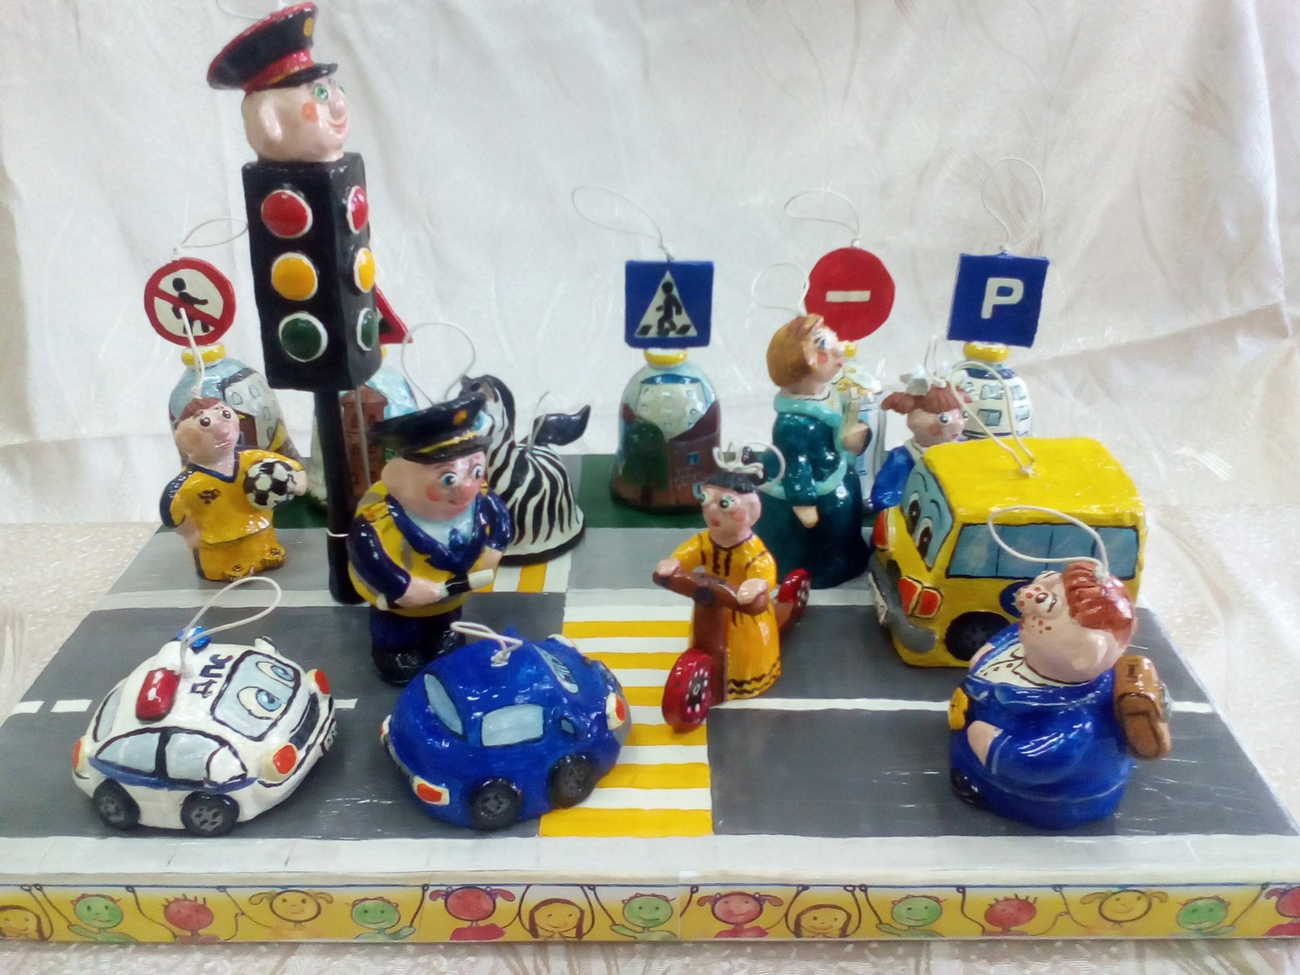

**Игра-макет**

**«Кто знаки знает - в пути не заплутает!»**

Автор: Коноваленко Г.В.

Подготовьте макет согласно рисунку : поставьте колокольчики-домики на зелёный фон, светофор повесьте на спицу, справа поставьте на проезжую часть автобус , на пешеходной дорожке учительницу и детей, девочку на самокате и машину на проезжей части дороги, с лево машину и инспектора ДПС.

Отгадайте загадки. Обыграйте создавшуюся ситуацию на дороге и возможные последствия. Придумайте свои варианты, манипулируя всеми колокольчиками.

Вот, шагая по дорогам,

Не забудьте, малыши:

Край дороги - пешеходам,

Остальное – для машин.

По ней не только люди ходят,

По ней детей автобус в школу возит,

На ней разметка есть,

А знаков вдоль нее не счесть!

Не может быть тут вариантов много,

Ведь ответ один - …(Дорога)

Две дороги долго шли

И друг к дружке подошли.

Ссориться не стали,

Пересеклись и дальше побежали.

Что это за место,

Всем нам интересно. (Перекресток)

Этот стражник одноногий

Всех главнее на дороге.

У него всего 3 глаза,

Все его узнают сразу.

Каждый день ведет дозор

Одноногий…(Светофор)

Полосатый переход,

По нему идет народ.

Чтоб дорогу перейти,

Переход этот найди.

По нему пойдешь

И все машины замирают.

Как его все люди называют?(Зебра)

На обочинах стоят,

Молча с нами говорят.

Всем готовы помогать.

Главное – их понимать. (Дорожные знаки)

Знак повесили с рассветом,

Чтобы каждый знал об этом:

Здесь ремонт идёт дороги -

Берегите свои ноги!("Дорожные работы".)

Эй, водитель осторожно!

Ехать быстро невозможно.

Знают люди все на свете-

В этом месте ходят дети!(Знак «Дети»)

Красный круг, прямоугольник

Знать обязан каждый школьник:

Это очень строгий знак.

И куда б вы не спешили

С папой на автомобиле,

Не проедете никак.(Въезд запрещен)

Можно встретить знак такой

На дороге скоростной,

Где больших размеров яма

И ходить опасно прямо,

Там где строится район,

Школа, дом иль стадион.

(Движение пешеходов запрещено)

Перемолвились машины:

Остудить пора бы шины,

Остановимся, где сквер!

Но вмешалась буква «Эр»:

Только я могу решить,

Где стоянку разрешить!

Под этим знаком, как ни странно,

Все ждут чего-то постоянно.

Кто-то сидя, кто-то стоя…

Что за место здесь такое?

(Место остановки автобуса)

Он пешком не ходит,

Он машину водит.

За рулем сидит, смотрите

Не пешеход он, а….(Водитель)

Если ты не на машине,

А идешь пешком вперед,

Значит, помни, что отныне

Не водитель ты, а …(Пешеход)

Много есть машин спецслужбы.

Много есть машин спецслужбы.

Должен жить ты с ними в дружбе.

Все — помощники твои,

Даже строгая…(ГАИ)

Вот, шагая по дорогам,

Не забудьте, малыши:

Край дороги - пешеходам,

Остальное – для машин.

По ней не только люди ходят,

По ней детей автобус в школу возит,

На ней разметка есть,

А знаков вдоль нее не счесть!

Не может быть тут вариантов много,

Ведь ответ один - …(Дорога)

Две дороги долго шли

И друг к дружке подошли.

Ссориться не стали,

Пересеклись и дальше побежали.

Что это за место,

Всем нам интересно. (Перекресток)

Этот стражник одноногий

Всех главнее на дороге.

У него всего 3 глаза,

Все его узнают сразу.

Каждый день ведет дозор

Одноногий…(Светофор)

Полосатый переход,

По нему идет народ.

Чтоб дорогу перейти,

Переход этот найди.

По нему пойдешь

И все машины замирают.

Как его все люди называют?(Зебра)

На обочинах стоят,

Молча с нами говорят.

Всем готовы помогать.

Главное – их понимать. (Дорожные знаки)

Знак повесили с рассветом,

Чтобы каждый знал об этом:

Здесь ремонт идёт дороги -

Берегите свои ноги!("Дорожные работы".)

Эй, водитель осторожно!

Ехать быстро невозможно.

Знают люди все на свете-

В этом месте ходят дети!(Знак «Дети»)

Красный круг, прямоугольник

Знать обязан каждый школьник:

Это очень строгий знак.

И куда б вы не спешили

С папой на автомобиле,

Не проедете никак.(Въезд запрещен)

Можно встретить знак такой

На дороге скоростной,

Где больших размеров яма

И ходить опасно прямо,

Там где строится район,

Школа, дом иль стадион.

(Движение пешеходов запрещено)

Перемолвились машины:

Остудить пора бы шины,

Остановимся, где сквер!

Но вмешалась буква «Эр»:

Только я могу решить,

Где стоянку разрешить!

Под этим знаком, как ни странно,

Все ждут чего-то постоянно.

Кто-то сидя, кто-то стоя…

Что за место здесь такое?

(Место остановки автобуса)

Он пешком не ходит,

Он машину водит.

За рулем сидит, смотрите

Не пешеход он, а….(Водитель)

Если ты не на машине,

А идешь пешком вперед,

Значит, помни, что отныне

Не водитель ты, а …(Пешеход)

Много есть машин спецслужбы.

Должен жить ты с ними в дружбе.

Все — помощники твои,

Даже строгая…(ГАИ)

Машины мчатся. Тут же, вскачь,

Летит к проезжей части мяч.

Должны запомнить все, друзья,

Что за мячом …!(бежать нельзя)

Вот так чудо-чудеса!

Подо мной два колеса.

Я ногами их верчу

И качу, качу, качу! (самокат

